SPRINT
SPRINT | ISSUE | VERSÃO DO PACOTE
#CRV Com/Varejo - S#25-02 | ENTERMODA-16728

ESPECIFICAÇÃO DO AMBIENTE DE TESTES
BANCO DE TESTE | INOVACAO_LinxERP
SERVIDOR | qa-erp-db.linxdev.local
DATA DO TESTE | 28/02/2025
FILIAL | Matriz
ANALISTA | Kelly Morais
ID TESTLINK

Descrição da Implementação: ENTERMODA-16728 Geração das Notas Fiscais no LinxERP (Integração Dataconnect)
Atualmente, a tabela REPOSITORIO_NFE_XML recebe apenas as Notas Fiscais (NF) de transferência via API. Essas notas seguem um fluxo normal até serem gravadas na tela 005109.
Critérios de Aceite:
· Notas de Transferência devem continuar sendo gravadas corretamente na tela 005109.
· Notas de Compra e demais notas devem ser gravadas na tela 005112.
· A procedure LX_GERA_ENTRADA_REPOSITORIO_NFE_XML deve classificar corretamente as notas com base no TIPO_OPERACAO.
· O funcionamento padrão das notas fiscais geradas deve permanecer inalterado.

Cenários de Testes:
A nota fiscal de compra foi recebida no UX sem erro.
Nota fiscal de compra: 35250248743773000275550040000008671876111282
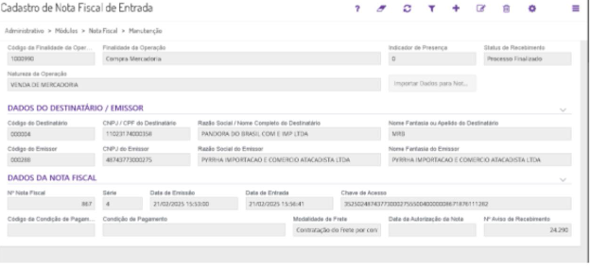
Posteriormente a nota foi integrada no ERP na tela
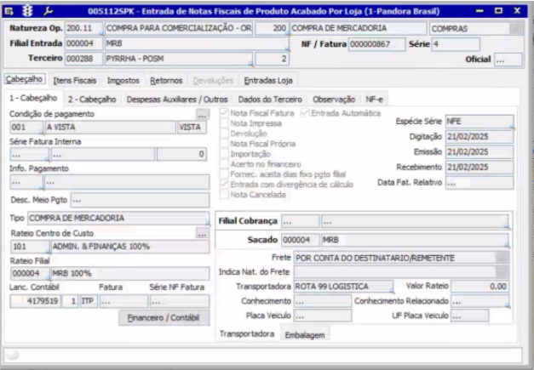
Nota conferiu estoque no ERP automaticamente:
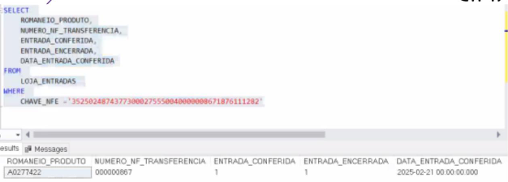
Nota de compra movimentou estoque no ERP:
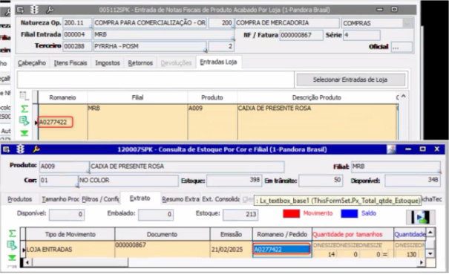
Nota fiscal de transferência: 35250211023174013174550040001741431839641668
Validação da nota fiscal de transferência a fim de validar se houve alguma alteração após a atualização
OBS: Nota foi emitida no ERP e recebida no UX sem erro, posteriormente integrou na tela 005109SPK.
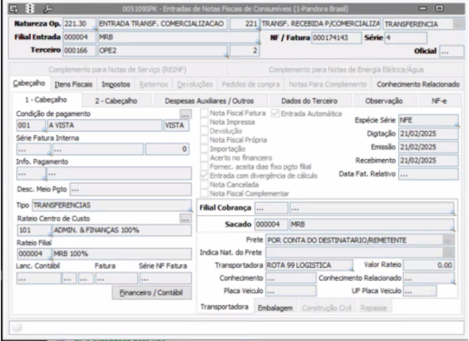
Nota Fiscal Devolução de transferência: 35250211023174000358550110000034741974749878
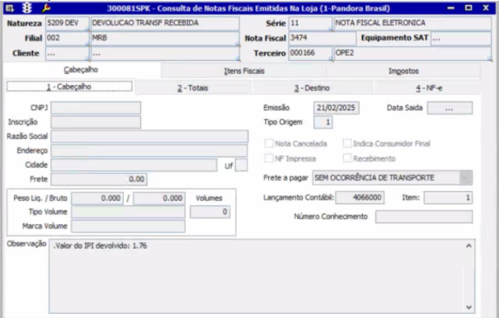
OBS: Nota emitida no UX e integrado no ERP.
Nota fiscal devolução de compra: 35250211023174000358550110000034751067857459
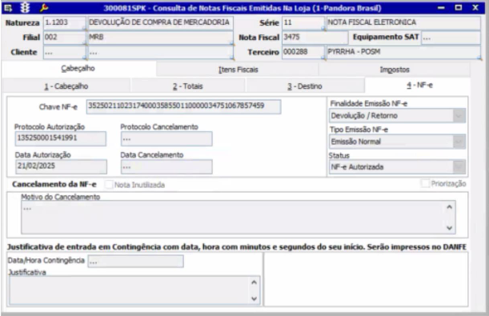
OBS: Nota emitida no UX e integrado no ERP.

